Produksjonstilskot –

sjekkliste før attestering av vedtak i eStil PT
Innan kommunane fattar vedtak ved å attestere søknadene, bør sakshandsamar gå gjennom denne sjekklista for å avdekke svakheiter og feil i sakshandsaminga i eStil PT. Då kan ein unngå å sende dårlege eller feil vedtak.

Vedtak fattast i tidsrommet 20. januar til 5. februar
I tidsrommet 20. januar-5. februar skal kommunen fatte vedtak ved attestering. Ein attestert søknad gjenspeiler kommunens endelege vedtak. Søknader som ikkje er attestert innan 5. februar vil ikkje verte med i hovudutbetalinga. Kommunen kan endre ordlyd i grunngjevingar og avviksforklaringar og endre/legge til avkortingar i perioden 20. januar-5. februar.

Gå gjennom desse punkta før søknadene attesterast:
- Ta ut avviksrapport
Etter at kommunen har handsama alle søknader og gitt dei status «Foreløpig godkjent», «Avvist» eller «Avslått» (innan 20. januar), bør sakshandsamar ta ut rapporten «Avviksrapport» for søknadsomgangen 2020. Rapporten tas ut i fagsystemet eStil PT her:
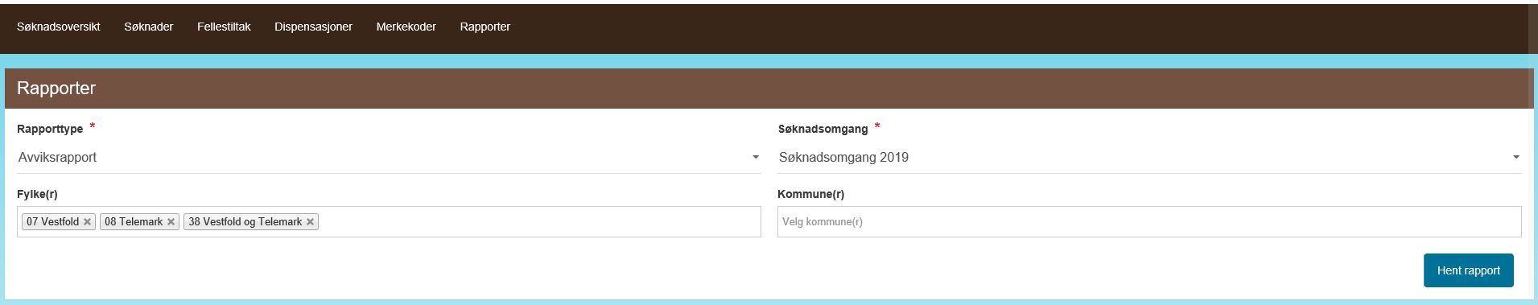

Gå nøye gjennom rapporten og vær spesielt merksam på følgjande punkt:

Sjekkpunkt avvik mellom søker sine data og godkjente data
- Er det skrive gode grunngjevingar når kommunen sin godkjente verdi avviker frå det som vart søkt om?
  - Hugs at grunngjevinga vil kome fram i vedtaksbrevet (som fotnote under berekningstabellane), og ho skal vere forklarande for søker.
- Er det vurdert avkorting når kommunen sin godkjende verdi gir ei lågare tilskotsutbetaling enn det verdien det vart søkt om ville gjort?
  - Hugs at avkorting alltid skal vurderast, og utgangspunktet er at det skal avkortast når søker minst har vore uaktsam ved oppgjeving av feilopplysningar.
  - Er kommunen si vurdering forklarande for søker og er det hald i den? «Korrigert etter jordregister», «Retta i samsvar med kart», «Endra i samsvar med AR5» er ikkje gode nok grunngjevingar. Det må kome fram av grunngjevinga kvifor kommunen har gjort endringa. Hugs at kartoppslag er svært enkelt for søker ved utfylling av søknaden, og søker får feilmelding om det er avvik mellom søknad og landbruksregister. Feilopplysningar skal vanlegvis føre til avkorting.
- Er det vurdert avkorting når føretaket har oppgitt at det ikkje har gjødslingsplan og/eller sprøytejournal og føretaket disponerer areal, men ikkje har unntak frå kravet om gjødslingsplan/har sprøyta?
- Gå gjennom avkortingane

Sjekkpunkt avkortingar
- Har kommunen gjort skriftlege avkortingsvurderingar?
  - Avkortingsvurderingane skal frå søknadsåret 2020 vere skriftlege uansett utfall. Vurderingane gjerast i seksjonen «Avkorting» i fagsystemet. Når det skal avkortast må det skrivast ei god grunngjeving. I grunngjevinga må det kome fram at vilkåra for å avkorte etter den enkelte regel er oppfylt.
  - Bruk kapittel 6.15 i sakshandsamarrundskrivet 2020-29, særleg 6.15.3, og kapittel 11 og 12 i kommentarrundskrivet 2020-28 som støtte.
- Gå gjennom varselmeldingane – NB! ny søkemoglegheit
I rundskriv 2020-29 punkt 4.2.2 står det at sakshandsamar skal skrive ei vurdering av alle varselmeldingar. Vurderinga skal skrivast i seksjon «Behandling», anten (og gjerne) i feltet «Begrunnelse for vedtak», som visast i vedtaksbrevet, eller i feltet «Kommentarfelt for saksbehandler», som ikkje visast i vedtaksbrevet, men arkiverast som eiget dokument.

Sjekkpunkt varselmeldingar
Det er laga ein søkefunksjon så sakshandsamar enkelt kan finne att søknadene som har varselmeldingar som ikkje er vurdert:
Under «Søknader» og «Avansert søk» trykkjer ein «Utvid avansert søk» og i feltet «Kontrollmeldingar» skriv ein inn 170 og finn søket «Etterkontroll av kontrollmeldinger; om saksbehandler har begrunnet varsel(feilmeldinger) i intern kommentar eller begrunnelse». Trykk på «Søk»-knappen og få opp ei liste over søknader der det manglar vurdering.
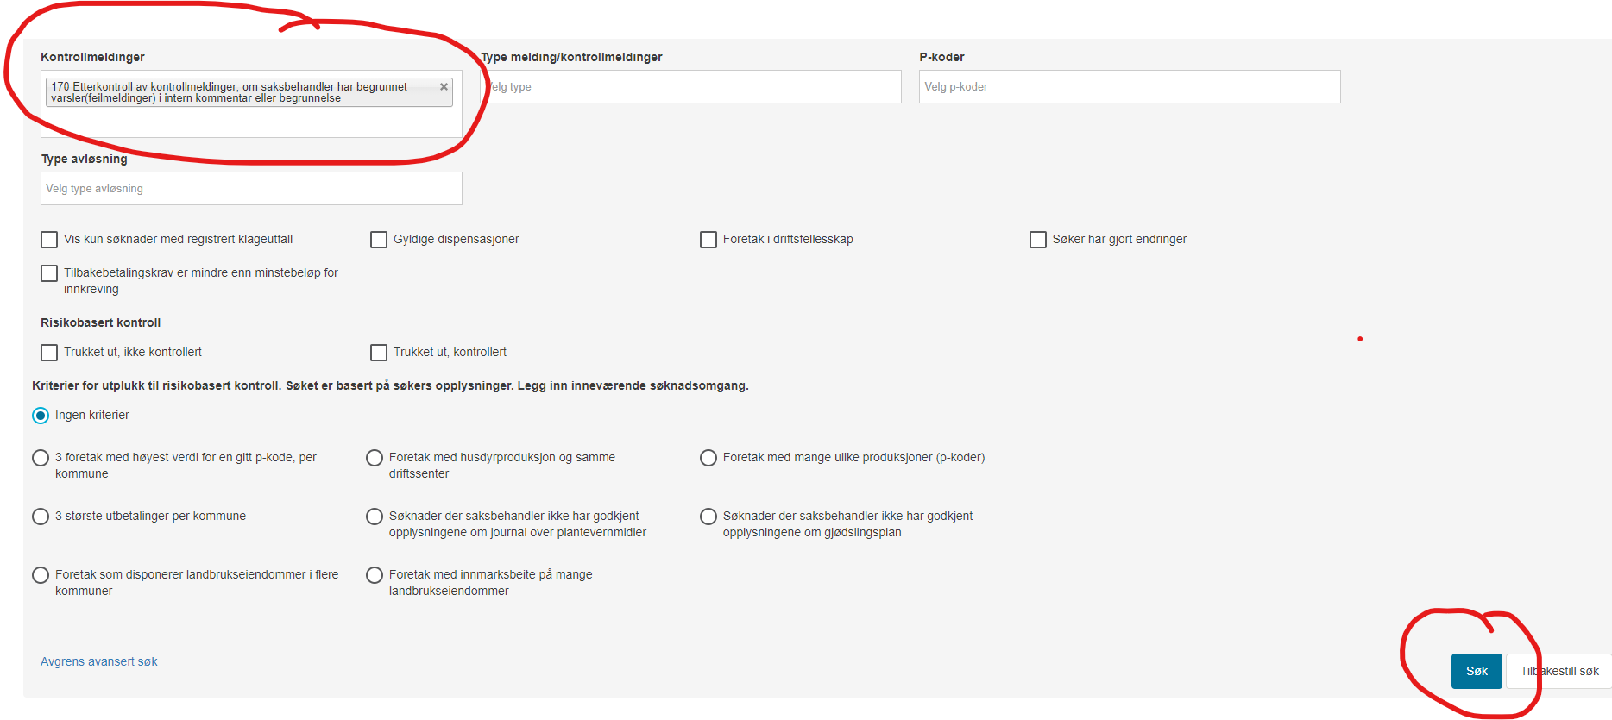

Opne søknaden(e) og skriv inn vurdering.

- Gå gjennom sakshandsamar sine formuleringar i kommentarar og vedtak
I dei sakene kommunen veit at det er gjort endringar, gjort avkortingar, gjort delvis avslag av søknad, vurdert vanleg jordbruksproduksjon eller sakshandsamar av andre grunnar har skrive inn tekst i fagsystemet, gå gjennom følgjande:

Sjekkpunkt sakshandsamar sine formuleringar
- Ver kritisk til eigne formuleringar
  - Hugs at det er føretaket som er mottakar og som skal forstå vedtaket og bakgrunnen for det.
  - Det er god plass i fagsystemet til å skrive grunngjevingar og vise til og sitere frå aktuelt regelverk.
- Hugs å grunngje vedtaket
  - Når kommunen ikkje godkjenner noko anna enn søker sine verdiar, avslår eller avkortar og legg inn eig grunngjeving i eStil PT, må sakshandsamar forsikre seg om at tilstrekkeleg tekst kjem fram i vedtaket. Eit vedtak utan grunngjeving er ikkje et fullstendig vedtak!
  - Bruk funksjonen «Forhåndsvis vedtaksbrev». Er du usikker på korleis grunngjevingane og kommentarane til sakshandsamar vil sjå ut i vedtaksbrevet, kan du under seksjonen «Behandling» i eStil PT opne ei førehandsvising av vedtaksbrevet. Vel brevmal i nedtrekksmenyen fyrst og trykk så på knappen «Forhåndsvis vedtaksbrev».
  - Dersom kommunen vel å sende eiget brev frå kommunen sitt sak-/arkivsystem, f.eks. om avkorting, hugs å vise til brevet i grunngjevinga som skrivast i eStil PT.
- Kvalitetssikre oppfølging av vilkåret om vanleg jordbruksproduksjon
Sjekkpunkt vanleg jordbruksproduksjon
- Har kommunen følgd opp vilkåret om vanleg jordbruksproduksjon og gått gjennom dokumentet som Statsforvaltaren har laga til støtte i arbeidet?
- Har kommunen lasta ned og gått gjennom dei aktuelle rapportane om vanleg jordbruksproduksjon i fagsystemet eStil PT?
- Kvalitetssikre ivaretaking av dokumentasjon
I tillegg til dokumentasjon for vurderingane som kommunen har gjort (som kjem inn under punkta over), må sakshandsamar må sørge for at kommunen har nødvendig dokumentasjon frå søker.
Sjekkpunkt dokumentasjon
- Har kommunen dokumentasjon frå søker når sakshandsamar etter innspel frå søker har godkjent andre verdiar enn dei føretaket søkt om?
  - I nokre tilfelle har søker lagt inn utfyllande kommentarar i «Kommentar/dialog»-seksjonen i søknaden. Då bør kommunen vise til dette i si grunngjeving.
  - Kommunen må innhente skriftleg dokumentasjon frå søker når det vert gjort endringar (gjerne e-post). Dokumentasjonen må arkiverast hos kommunen og helst leggast inn som dokument i saken i eStil PT, i seksjonen «Dokumenter».
  - Hugs at opplysningar søker kjem med etter søknadsfristen og som vil generere meir tilskot vanlegvis ikkje skal leggast til grunn utan at søker har fått dispensasjon frå søknadsfristen etter søknad til og vedtak frå Statsforvaltaren.

